Оглавление
Работа с листом назначений
1. Как добавить лист назначений
1.1 Выбор вида назначения
1.1.1. Добавить лабораторные назначения
1.1.2. Добавить диагностическое исследование
1.1.3. Добавить назначение на операцию
1.1.4. Добавить диету
1.1.5. Добавить режим
2. Как найти или просмотреть листы назначений и создать шаблон на основе текущего листа назначений?
3. Создание листа назначений из шаблона

Работа с листом назначений

1. Как добавить лист назначений

Для того, чтобы добавить лист назначений, нужно зайти в случай лечения в отделении и в меню справа в поле Добавить нажать кнопку Лист назначений.
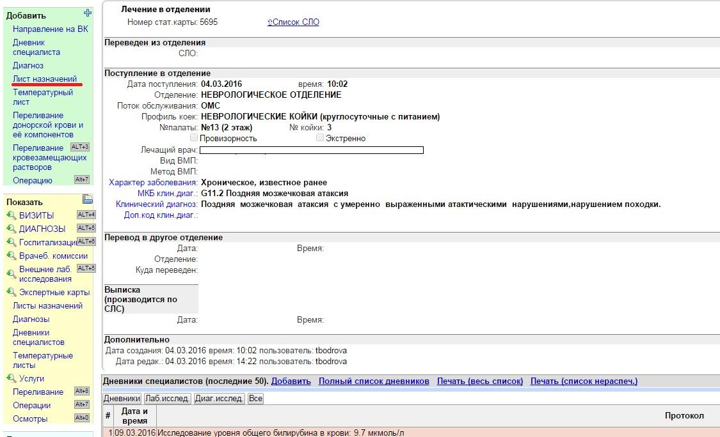
После этого появится окно , в котором нужно выбрать назначение, которое вы хотите добавить. Для того, чтобы выбрать нужное назначение, на него нужно кликнуть мышкой.
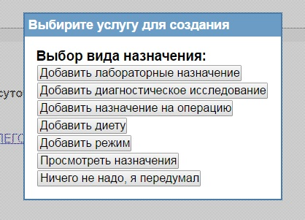

1.1 Выбор вида назначения

1.1.1. Добавить лабораторные назначения

При выборе этого параметра вы перейдете на страницу с листом назначений, и появится окно, в котором нужно будет выбрать тип назначения. Для этого нужно кликнуть мышкой на нужном типе назначения.
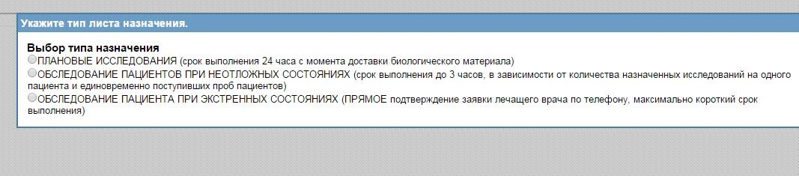
Внимание! От типа назначения зависит список доступных для выбора лабораторных исследований!
После выбора типа назначения оно отобразится в соответствующей строке.
Если вы ошиблись и нужно изменить тип назначения, то нужно нажать кнопку Изменить тип назначения.
Внимание! Кнопка Изменить место забора нам необходима, если место забора биоматериала отличается от того отделения, в котором сейчас лежит пациент. После нажатия на эту кнопку нужно выбрать из списка отделение, где будет осуществляться забор.
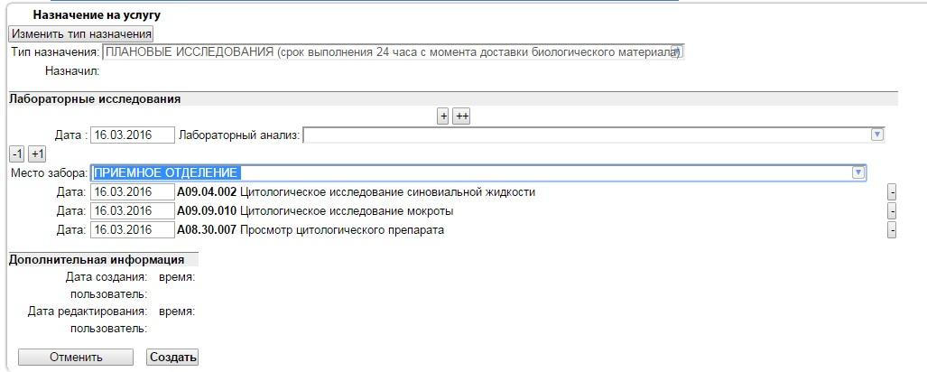
Теперь нужно добавить лабораторные исследования. Это можно сделать несколькими способами. В строке Лабораторный анализ нужно ввести наименование исследования, а потом нажать на кнопку "+" и исследование добавится.
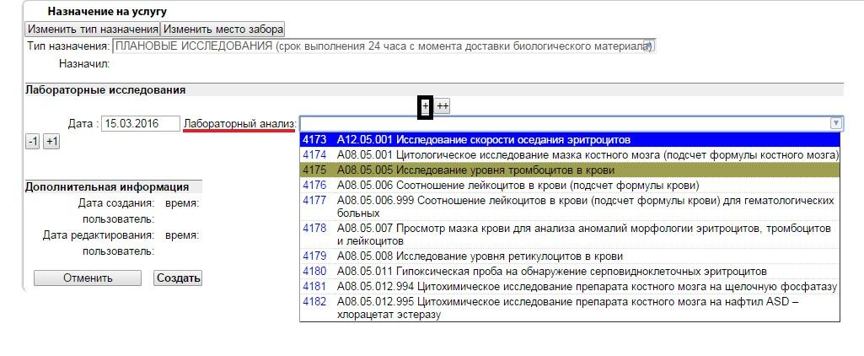
Или добавить можно сразу несколько исследований, для этого нужно нажать на кнопку "++", после чего в открывшемся окне вы увидите каталог исследований, представленный в виде дерева услуг.
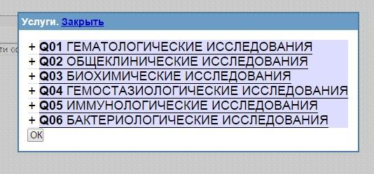
Вкладки можно открывать и закрывать, кликая на "+" мышкой. Нажимая на "Д" напротив нужного исследования, происходит добавление их в лист назначений. Но перед этим вам нужно будет ввести дату исследования в появившемся окне. Это окно появляется автоматически, когда вы нажимаете на нужное исследование. После того, как вы ввели дату, нажмите "ОК". После того, как вы выбрали все нужные исследования, нажмите на кнопку Закрыть рядом с надписью Услуги.
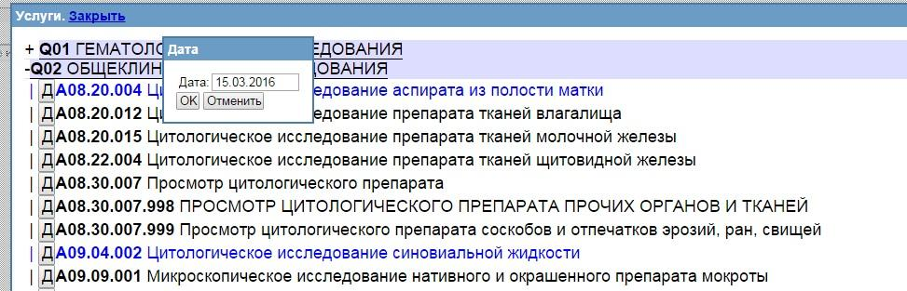
Назначения добавятся в лист назначений. Если вы хотите изменить дату проведения исследования, то можно использовать кнопки "+1" и "-1". Нажимая на них вы измените дату на +1 день или -1 день сразу во всех назначениях! Если вам нужно удалить ошибочно назначено исследование, то нужно нажать на "-" рядом с исследованием (или кнопка Удалить рядом с исследрованием).
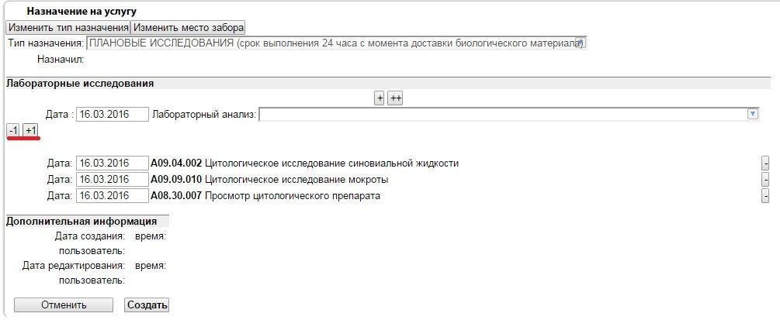
После добавления лабораторных исследований нужно нажать Создать.

1.1.2. Добавить диагностическое исследование

При создании листа назначений в открывшемся окне нужно выбрать Добавить диагностическое исследование.
В открывшемся окне нужно выбрать кабинет, где будут сделаны исследования. Для этого нужно кликнуть мышкой в строке Кабинет и ввести номер кабинета, в котором проводится данное исследование. Автоматически подставляется свободная дата в строке Дата. Также нужно ввести время и саму услугу из выпадающего списка. В случае необходимости время и дату можно изменить.
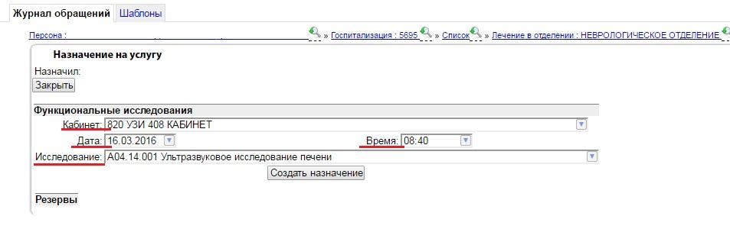
Если у врача есть резерв, то в окне Резервы будут отображаться времена, которые есть в резерве для врача стационара. Кликнув мышкой по нужному времени, вы автоматически подставите его в строку Время.
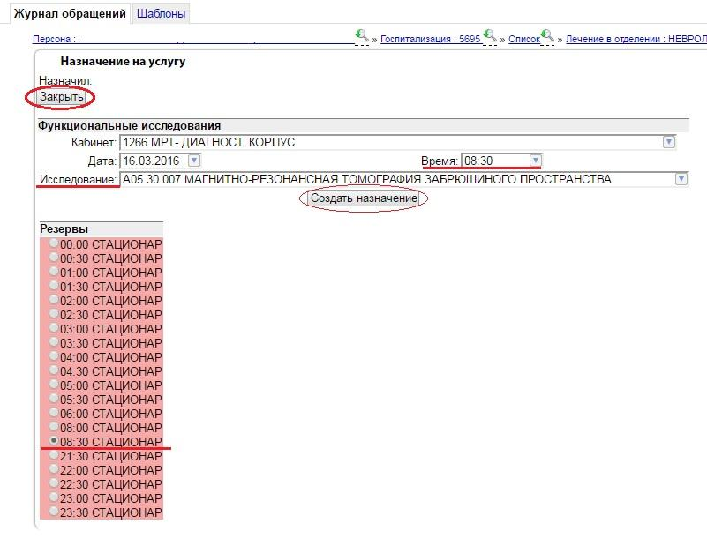
После заполнения всех полей нужно нажать на кнопку Создать назначение. В случае, если дата назначения сегодняшняя или более ранняя, появится предупреждение о том, что дата назначения меньше текущей даты. И система спросит нужно ли создать назначение прошедшим днем. И если все верно, то нужно нажать ОК. Если нужно удалить назначение, то нужно нажать на кнопку Удалить.
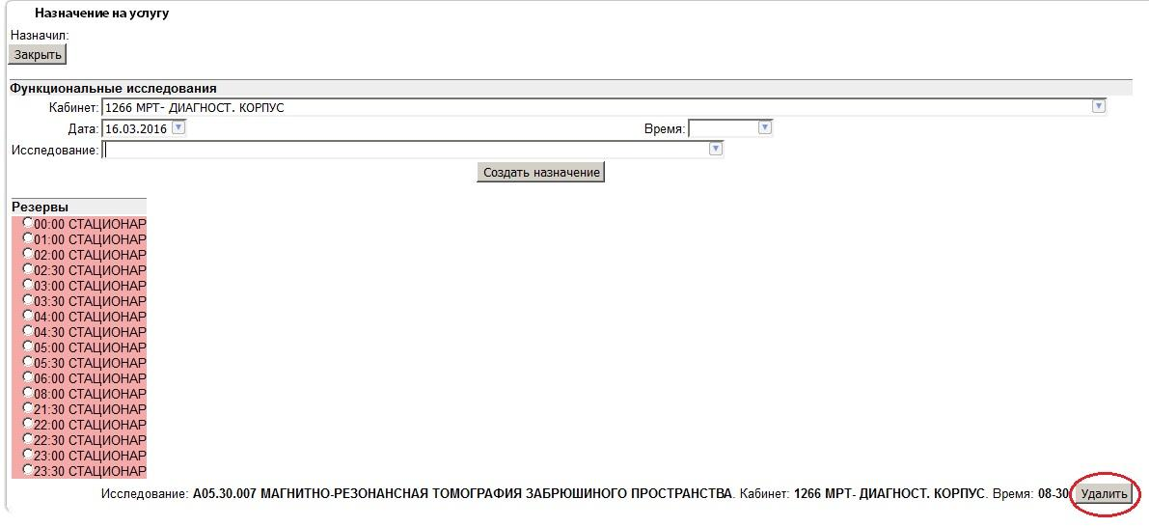
После того, как назначение создано, нужно нажать кнопку Закрыть.

1.1.3. Добавить назначение на операцию

При создании листа назначений в открывшемся окне нужно выбрать Добавить назначение на операцию.
В открывшемся окне нужно выбрать из списка операцию, операционную, дату и назначить время. Время можно выбрать вручную или нажать на нужно время в разделе Резервы. Оно автоматически подставится в строку Время. После заполнения всех полей нужно нажать на кнопку Создать назначение.
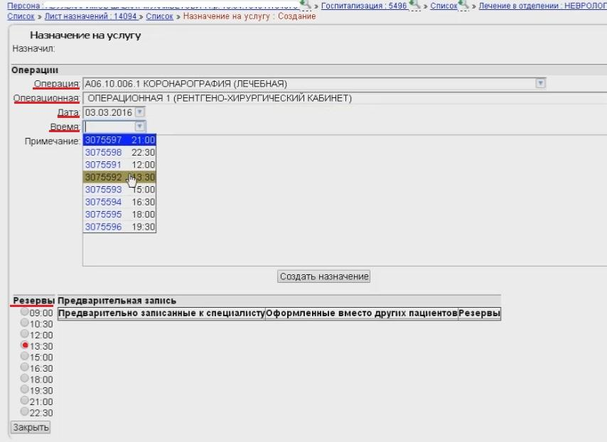

1.1.4. Добавить диету

При создании листа назначений в открывшемся окне нужно выбрать Добавить диету.
В открывшемся окне нужно заполнить поля: выбрать из списка диету, указать дату и время начала, кто назначил. При необходимости аналогично заполняются остальные поля. После чего нужно нажать на кнопку Создать.
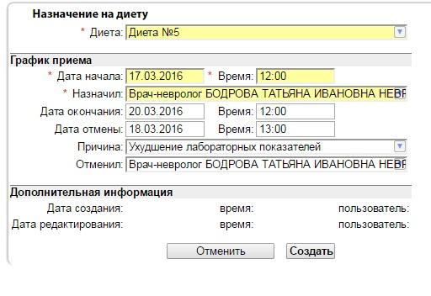

1.1.5. Добавить режим

При создании листа назначений в открывшемся окне нужно выбрать Добавить режим.
В открывшемся окне нужно заполнить поля: выбрать из списка нужный режим, указать дату и время начала, окончания, дату отмены, причину и кто отменил. При необходимости аналогично заполняются остальные поля. После чего нужно нажать на кнопку Создать.
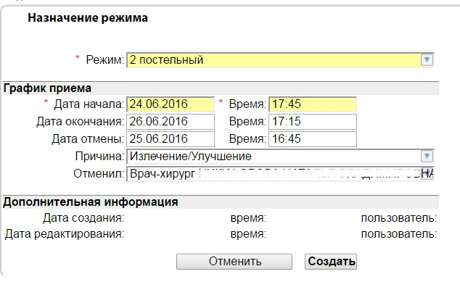

2. Как найти или просмотреть листы назначений и создать шаблон на основе текущего листа назначений?

2.1. Созданный лист назначений вы сможете найти, перейдя в случай лечения в отделении, внизу страницы.
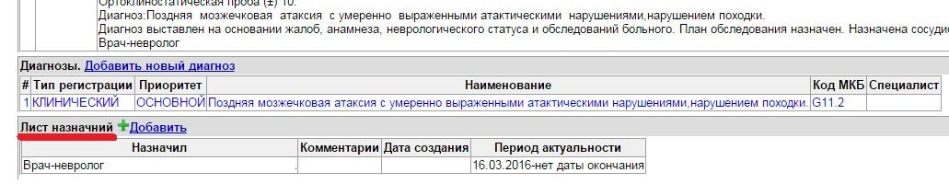
Если вы кликните на эту строчку, то попадете в лист назначений. Тут есть возможность создать шаблон на основе текущего листа назначений. При нажатии этой кнопки система предложит ввести наименование нового шаблона и впоследствии его можно будет использовать при создании других листов назначений.
МИС предложит ввести имя шаблона. Введите имя и нажмите ОК
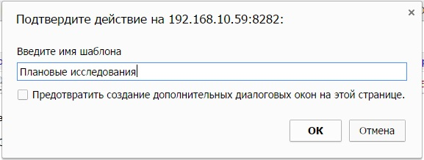
Далее будет предложено перейти к созданному шаблону для его более детальной настройки/редактирования.
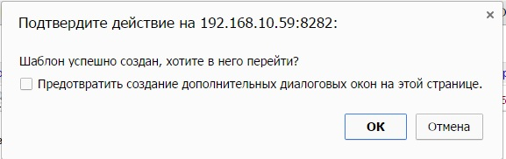
Если нажать ОК, то произойдет переадресация на страницу созданного шаблона. Тут можно изменить назначения или удалить шаблон (кнопки в меню слева).
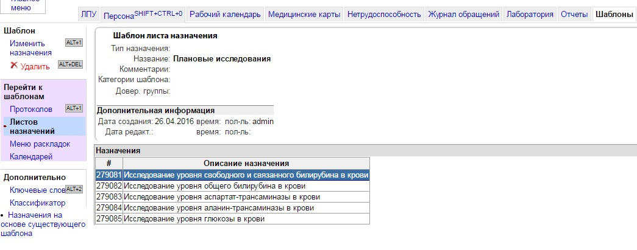
Теперь данный шаблон можно использовать при создании листа назначений, например когда мы создаем лист назначений, и нажимаем кнопку добавить Назначения из шаблона, созданный шаблон появится в общем списке шаблонов и будет доступен к выбору. Например мы создали лист назначений на лабораторные исследования и хотим добавить назначения из шаблона, для этого нажимаем кнопку Назначения из шаблона, а потом находим шаблон в списке :
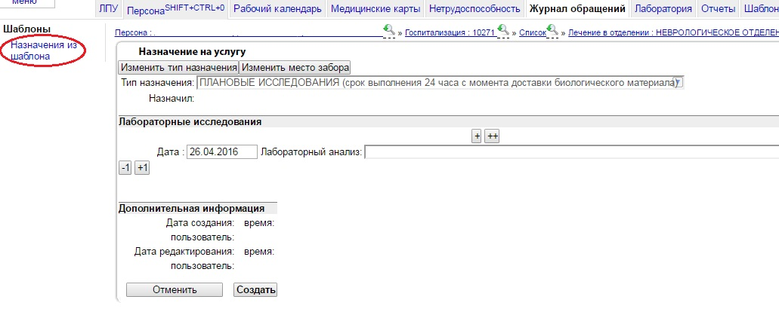
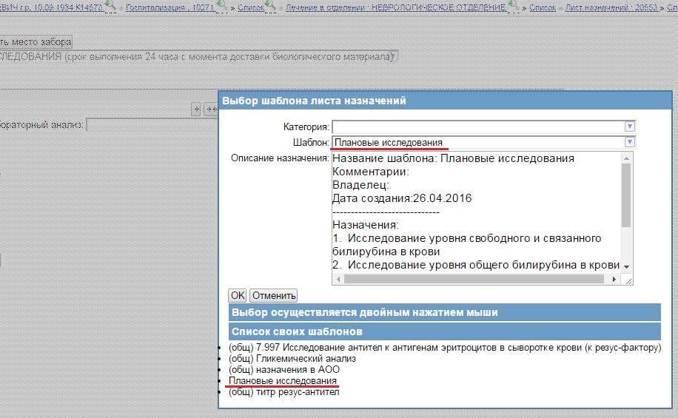

2.2. Чтобы просто просмотреть назначения, нужно в случае лечения в отделении в разделе Показать нажать кнопку Лист назначений.
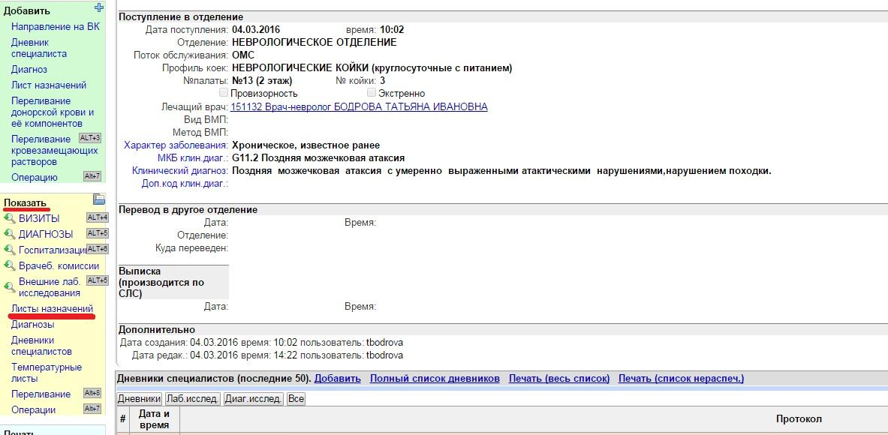

В открывшемся окне вы сможете посмотреть или откорректировать назначения.
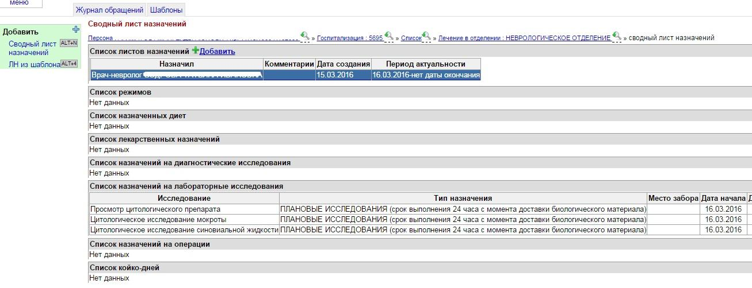
2.3. Еще один способ: чтобы просмотреть имеющиеся назначения, при создании листа назначений в открывшемся окне нужно выбрать Просмотреть назначения.
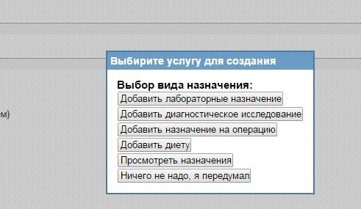
Откроется окно с назначениями.
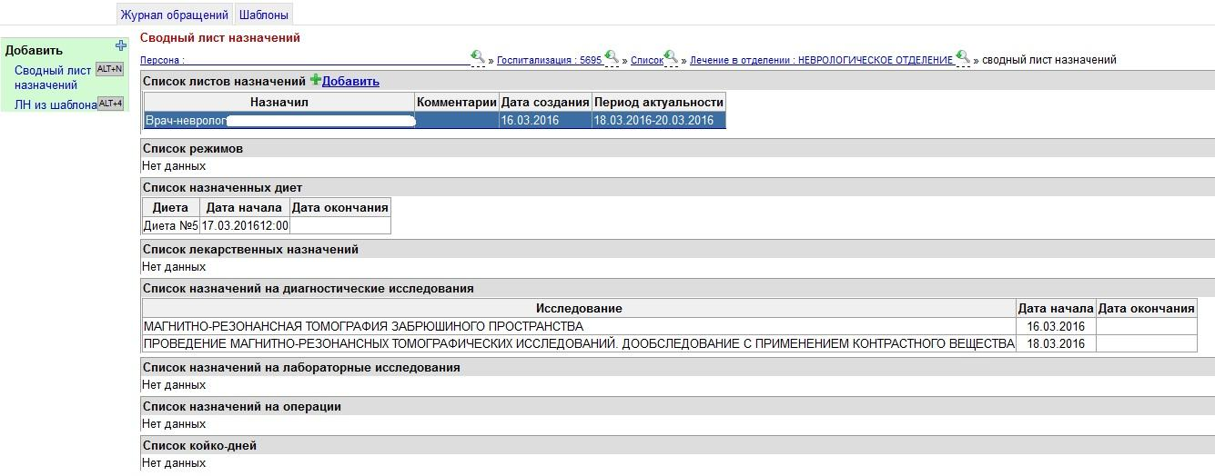

3. Создание листа назначений из шаблона

Для того, чтобы выполнять как можно меньше рутинных действий, в системе предусмотрена возможность создания листа назначения из созданного вами ранее шаблона. Для этого нужно зайти в случай лечения в отделении и выполнить ранее описанные действия, а именно: в меню слева в разделе Добавить нажать кнопку Лист назначений, выбрать Добавить лабораторные назначения, но не заполнять лист вручную (как описано выше), а нажать кнопку в меню слева Назначения из шаблона.
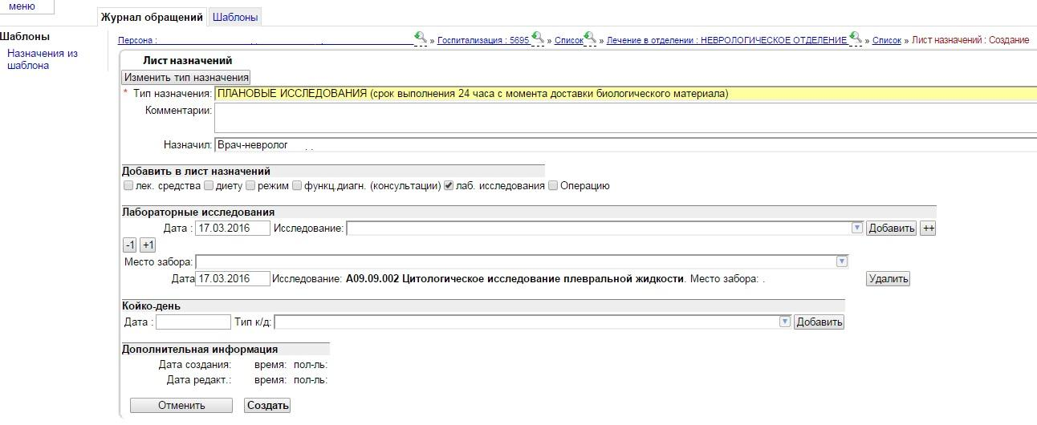
При этом появится окно, в котором нужно будет выбрать параметры - указать категорию врача, далее выбрать шаблон. Текст шаблона отображается в описании назначения и его можно подкорректировать при необходимости. После выбора нужно нажать ОК.
Можно использовать список своих шаблонов, которые отображаются внизу. Чтобы текст своего шаблона отобразился в описании назначения, нужно кликнуть на свой шаблон мышкой. Чтобы использовать свой шаблон, нужно кликнуть на нем 2 раза.
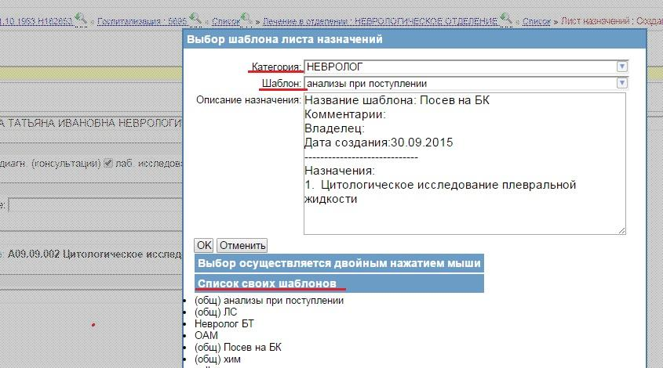
Текст из шаблона перенесется в лист назначений, назначения можно откорректировать, изменить даты, добавить исследования и тп. После чего нужно нажать Создать.

